理财精灵系统
需求分析说明书

编号：BDQN-LIB-DLXJ
版本：1.0

作者： | 吴迪 | 日期： | 2017-10-16
审批： | 袁毅雄 | 日期： | 2017-10-16

状态 | 修订人 | 修改日期 | 版本 | 备注
新创建 | 吴迪 | 2017-10-16 | 1.0

目录
1 引言 4
1.1 目的 4
1.2 范围 4
1.3 读者对象 5
1.4 术语与缩写解释 5
2 产品介绍与开发背景 5
3 产品意义 5
4 产品的功能性需求 5
4.1 系统划分 5
4.1 登录 7
4.2 注销 8
4.3 游客注册 9
4.4 用户角色划分 11
4.5 审批产品 12
4.6 删除产品 14
4.7 查看个人信息 15
4.8 修改个人信息 16
4.9 投资 18
4.10 融资 20
4.11 查看理财信息 21
4.12 查找用户 22
4.13 修改用户 24
4.14 删除用户 26
4.15 审批产品 28
4.16 删除产品 29
5 产品的非功能性需求 31
5.1 用户界面需求 31
5.2 软硬件环境需求 31
5.3 其它需求 31
6 需求确认 31

引言

目的
编写此需求文档是为了产品能够完全满足用户的需求，而对需求的一种具体描述，有利于客户、用户以及开发人员对需求的确认，并且为开发人员以后的开发工作提供参考和指导，对整体项目的进度控制也将会起到很大的帮助。

范围
需要理财的广大人民群众。

读者对象
产品客户方、产品用户、产品开发人员、产品需求评审人员。

术语与缩写解释
缩写、术语 | 解 释
系统管理员 | 对人员信息进行统一管理，主要负责人员信息管理，包括人员的用户分配，人员的增加，帐户冻结，另外还负责对产品的审查和删除。
注册会员 | 对于个人信息的概览与修改，还可以对于理财的投资和融资的功能以及查看指南等其他辅助功能。
投资 | 注册会员购买投资产品，将钱投入产品之中。
融资 | 注册会员想要其他会员投入自己产品。
审批 | 当注册会员需要融资，上传的产品管理员必须审批通过才能将产品上架。
表1

产品介绍与开发背景
随着我国的经济发展，越来越多的人民不仅仅满足于对于生活的需求，开始更多的活动，近几年，越来越多的人们开始投入理财行业；用自己富裕的钱做更多的事，紧急的时候也可以迅速取出用以救急。

产品意义
给予渴望理财的人一个平台，可以让人们轻易的投资与融资。快速，方便，简单的进入理财的世界。

产品的功能性需求

系统划分
系统功能划分如下：
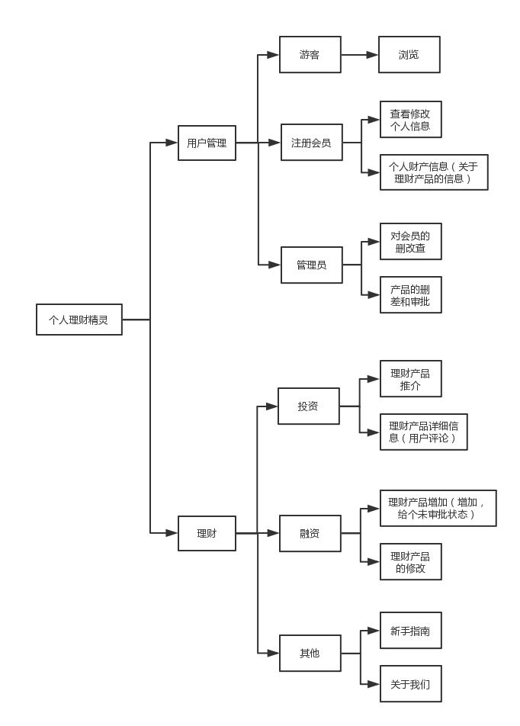图 1 系统功能图

登录
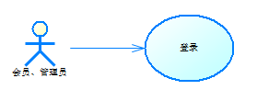
图 3 用户登录用例编号UC001
说明
用户或管理员输入登录信息，如用户名和密码，以系统承认角色身份进入本系统。
角色登录的信息。
信息 | 类型 | 描述
用户名 | 不少于6位，最多20位的字符 | 用于登录系统的用户名
密码 | 不少于6位，最多20位的字符 | 用于登录身份验证的密码
表2
登录确认
用户通过在浏览器中输入用户的用户名和密码，由后台系统收集输入的信息，并进行核实比较确认。
对应的事件流
内容 | 说明
用例编号 | UC001
用例名称 | 用户登录
用例说明 | 用户登录系统
参与者 | 系统用户
前置条件 | 系统有效用户
后置条件 | 用户所输入的信息与后台系统数据库表中所保存的信息一致
基本路径 | 1.用户输入用户名、密码，点击提交  2.系统验证用户名和密码  3.验证成功，系统跳转到主页
扩展路径 | 1.用户输入的登录信息的用户名无效  2.系统提示输入正确格式的用户名信息  3.用户输入的密码无效  4.系统提示输入正确的密码信息
表3
活动图
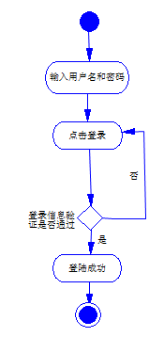
图4 用户登录活动图

注销
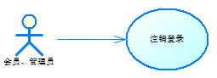
图 5 注销用例图U003
说明
已登录用户，点击“注销”按钮安全退出系统。
对应的事件流
内容 | 说明
用例编号 | UC002
用例名称 | 用户注销
用例说明 | 用户在系统中注销
参与者 | 已登录用户
前置条件 | 用户已经成功登录系统
后置条件 | 系统注销掉当前登录状态下的用户
基本路径 | 1.用户点击注销功能按钮  2.系统注销掉当前登录的用户  3.注销成功，系统跳转到系统登录页面
扩展路径 | 无
表4
用例图
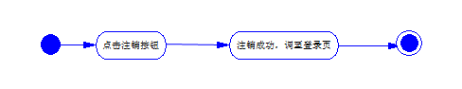
图6 注销活动图

游客注册
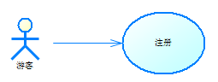
图7 修改密码用例编号UC004
说明
游客输入用户名、密码和相关信息，如用户名已存在或两次密码不一样则提醒，系统验证之后，注册成功。
游客注册的信息
信息 | 类型 | 描述
用户名 | 不少于6位，最多20位的字符 | 需要验证的用户名
密码 | 不少于6位，最多20位的字符 | 密码
重复密码 | 不少于6位，最多20位的字符 | 重复密码
姓名 | 真实姓名 | 姓名
性别 | 男或女 | 性别
身份证号 | 18位 | 需要验证的身份证号
邮箱 | 必须存在@ | 邮箱
表5
注册成功确认
用户通过在浏览器中输入当前游客的信息，由后台系统收集输入的信息，并进行比较确认，如果没有改用户名和身份证号，系统将记录信息并登记为会员。
对应的事件流
内容 | 说明
用例编号 | UC003
用例名称 | 游客注册
用例说明 | 游客注册
参与者 | 游客
前置条件 | 游客有意向注册会员
后置条件 | 游客所输入的信息与后台系统数据库表中所保存的信息不重复
基本路径 | 1.游客输入用户名、密码、身份证号等信息  2.系统验证输入的用户名和身份证号与数据库中存在的信息是否一致  3.验证成功，系统提示注册成功。  4.系统保存当前用户信息。  5.系统跳转到登录页面  6.用户输入用户名和密码进行登录
扩展路径 | 1.用户名已注册过  2.身份证号已注册过  3.系统提示输入信息不完整
表6
活动图
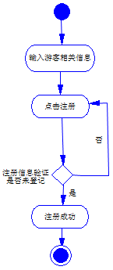
图8 注册活动图

用户角色划分
所有的权限通过登录人的身份来确定，本系统按照角色分配权限，系统中共有四种角色：系统管理员、注册会员，游客。
- 系统管理员：可以对注册会员进行增删改查以及产品的审批。
- 注册会员：注册会员可以查看以及修改自己的信息，还可以对融资和投资
进行申请。
- 游客：未注册的用户，只能对一些产品进行浏览。
系统用例图：
本系统的功能由管理员通过后台的角色权限管理进行权限分配，故此用例图以系统四种角色身份进行描述。

图 2 总用例图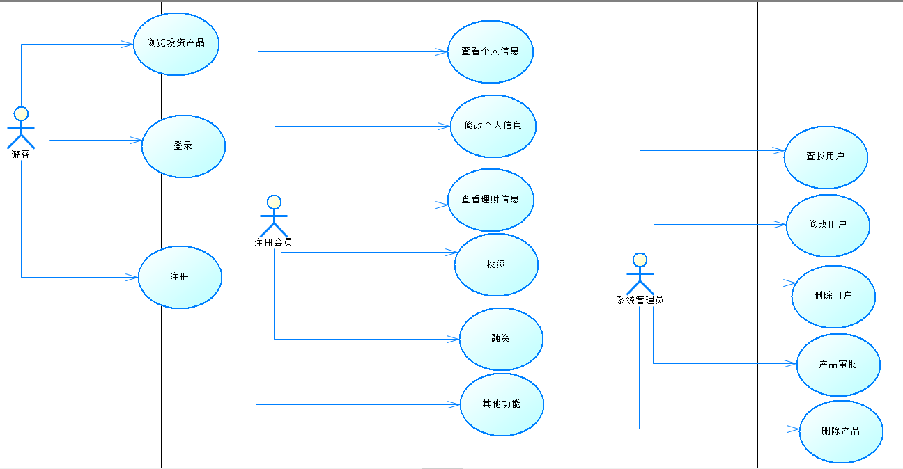

审批产品
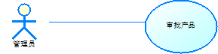

图 X 管理员审批产品用例编号UC00X
说明
管理员对申请上架的理财产品的资质进行审批,通过,则上架。

对应的事件流
内容 | 说明
用例编号 | UC004
用例名称 | 审批产品
用例说明 | 管理员利用自身权限审核申请上架产品的资质
参与者 | 管理员
前置条件 | 商家已申请商品上架
后置条件 | 数据库记录产品审结果
基本路径 | - 管理员请求审批产品  - 系统反馈产品审批界面  - 管理员提交审批信息  - 系统验证审批信息是否合法  - 系统生成审批信息表  - 系统反馈审批信息表
扩展路径 | 4a: 审批信息不合法  4a1: 系统提示审批信息不合法,请重新填写  4a2:系统返回产品审批界面
表X
活动图
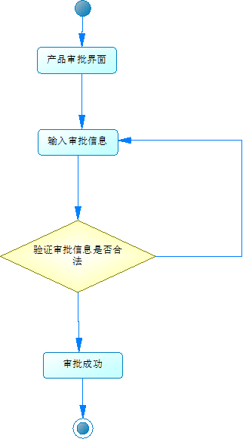

图X 管理员审批产品活动图

删除产品
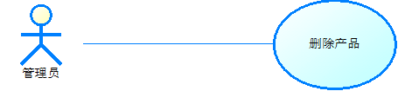

图X 管理员删除产品用例图UC00X
说明
管理员对无效产品进行删除
对应的事件流
内容 | 说明
用例编号 | UC005
用例名称 | 删除产品
用例说明 | 管理员对无效产品进行删除
参与者 | 管理员
前置条件 | 该产品已下架并失效
后置条件 | 数据库删除产品信息
基本路径 | - 管理员请求删除产品  - 系统反馈产品管理界面  - 管理员提交删除操作信息  - 系统验证删除信息是否合法  - 系统生成操作日志  - 系统反馈操作结果
扩展路径 | 4a:删除操作信息不合法  4a1:系统提示删除操作信息不合法,请重新填写  4a2:系统返回产品管理界面
表X
活动图
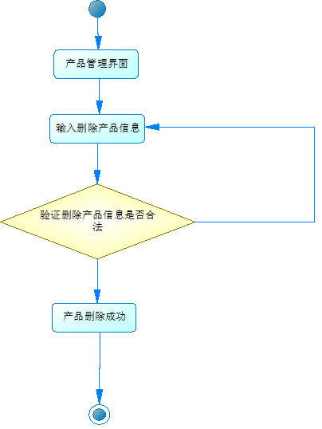
图X 删除产品活动图

查看个人信息
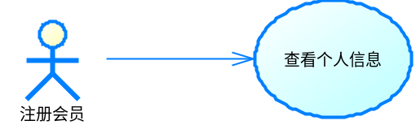
图 3 查看个人信息UC001
说明
用户进入个人信息界面，查看个人信息，如：昵称、账号等，
对应的事件流
内容 | 说明
用例编号 | UC006
用例名称 | 用户查看个人信息
用例说明 | 用户登录并查看个人信息
参与者 | 注册会员
前置条件 | 系统有效账户
后置条件 | 用户所输入的信息与后台系统数据库表中所保存的信息一致
基本路径 | 1.用户登录系统；  2.系统验证用户名和密码；  3.验证成功，系统跳转到主页；  4.用户查看个人信息；  5.系统反馈注册会员个人信息。
扩展路径 | 1.当前用户没有相关信息显示
表2
活动图
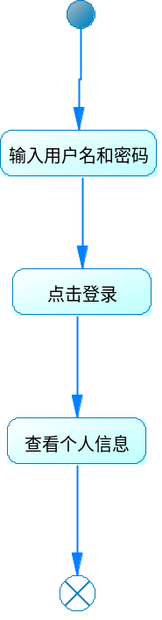
图4 用户查看个人信息活动图

修改个人信息
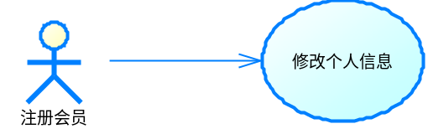
图 5 修改个人信息用例图UC002
说明
已登录用户，并查看个人信息，点击修改个人信息。
对应的事件流
内容 | 说明
用例编号 | UC007
用例名称 | 用户修改个人信息
用例说明 | 用户在系统查看并修改个人信息
参与者 | 已登录用户
前置条件 | 用户已经成功查看个人信息
后置条件 | 用户已经成功修改个人信息
基本路径 | 1.用户查看个人信息  2.系统反馈注册会员个人信息  3.用户点击修改个人信息  4.系统确认修改信息  5.系统反馈修改成功信息
扩展路径 | 1.系统反馈个人信息失败  2.系统修改个人信息失败
表3
用例图
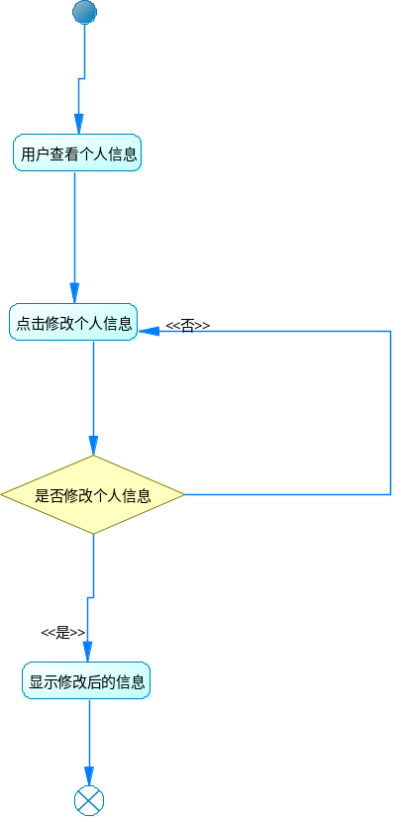
图6 用户修改个人信息活动图

投资
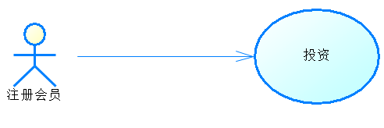
图 3 用户登录用例编号UC001
说明
用户购买本系统的一些产品进行风险投资。

信息 | 类型 | 描述
用户名 | 不少于6位，最多20位的字符 | 用于登录系统的用户名
密码 | 不少于6位，最多20位的字符 | 用于登录身份验证的密码
表2
登录确认
用户通过在浏览器中输入用户的用户名和密码，由后台系统收集输入的信息，并进行核实比较确认。
对应的事件流
内容 | 说明
用例编号 | UC008
用例名称 | 投资
用例说明 | 用户进行投资
参与者 | 注册会员
前置条件 | 用户已成功登录系统
后置条件 | 数据库记录用户的投资信息
基本路径 | - 用户点击我要投资按钮  - 系统展示投资产品页面  - 用户选择投资产品  - 系统验证投资产品信息  - 系统反馈投资成功页面
扩展路径 | - 用户余额不足，系统反馈余额不足信息  - 产品满标，系统反馈产品已满标信息  - 用户取消投资，系统反馈取消成功信息
表3
活动图
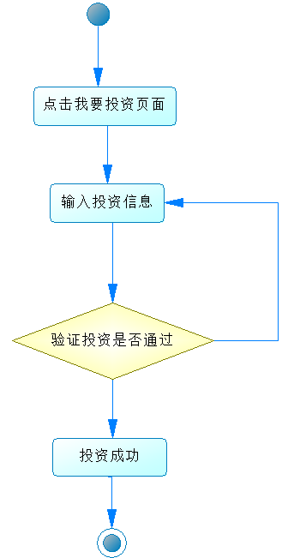
图4 用户投资活动图

融资
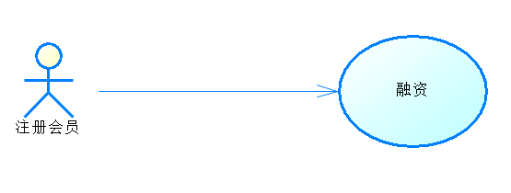
图 5 注销用例图U003
说明
注册会员发布自己的产品，申请融资。
对应的事件流
内容 | 说明
用例编号 | UC009
用例名称 | 融资
用例说明 | 注册会员发布自己的产品，申请融资
参与者 | 注册会员
前置条件 | 用户已经成功登录系统
后置条件 | 数据库添加产品信息，状态为待审核
基本路径 | - 注册会员点击我要融资按钮  - 系统反馈申请融资页面  - 会员填写产品信息  - 系统验证产品信息  - 系统反馈申请成功页面
扩展路径 | - 用户取消融资，系统反馈取消成功信息
表4
活动图
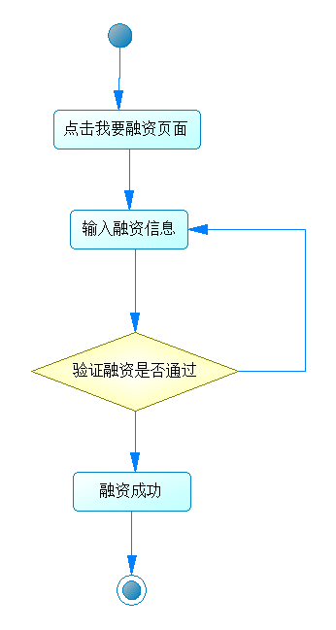
图6 注销活动图

查看理财信息
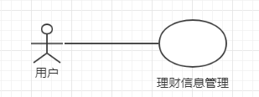
图8 修改密码用例编号UC005

说明：用户登录成功后在，理财模块专栏中，包括历史理财信息，可以查看自己的理财信息包括：个人理财金额、汇报利率、投标日期、竞标结束日期、招标公司/集团、投标类型等。这个功能在没有登录的情况下是禁止访问的。
查看理财信息

信息 | 类型 | 描述
正在理财信息 | 可浏览，点击触发查看 | 可以查看正在投标信息，以及预期回报。
历史理财信息 | 可浏览，点击触发查看 | 可以查看历史投标信息，以及投资总共回报金额
近三个月/半年理财信息 | 可浏览，点击触发查看 | 查看自己近期三个月/半年的理财信息，以及回报金额

对应的事件流
内容 | 说明
用例编号 | UC0010
用例名称 | 查看理财信息
用例说明 | 登录成功后的用户修改登录密码
参与者 | 已成功登录到系统的用户
前置条件 | 用户是有效的并且已成功登录到系统
后置条件 | 用户所输入的信息与后台系统数据库表中所保存的信息一致
基本路径 | 查看理财信息模块中。  - 查看正在理财的信息。  - 查看历史理财信息。  - 查看近三个月/半年得理财信息。
扩展路径 | 1.用户可以输入一个时间段，去查看自己的理财信息，以及回报的金额。  2.系统提示选择一个有效的时间段。  3.用户登录时间过长没操作，请重新登录。

查找用户
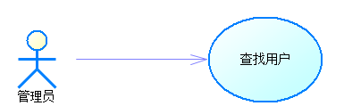
图 3查找用户用例编号UC001
说明
管理员对已有注册用户进行查找。

信息 | 类型 | 描述
用户名 | 不少于6位，最多20位的字符 | 根据用户名查找
用户编号 | 不能少于6位，从000001开始 | 根据用户编号查询
表2
确认查询类型
- 管理员通过用户编号查询。
- 管理员通过用户姓名查询。
对应的事件流
内容 | 说明
用例编号 | UC0011
用例名称 | 查询用户
用例说明 | 管理员对已有用户进行查询
参与者 | 后台管理员
前置条件 | 管理员必须登录管理账号
后置条件 | 数据库记录注册用户信息
基本路径 | - 管理员登录后台管理账号  - 根据用户编号或者姓名查询  - 系统验证  - 系统反馈查询用户成功页面
扩展路径 | - 查询输入不合法，系统反馈无该类用户信息
表3
活动图
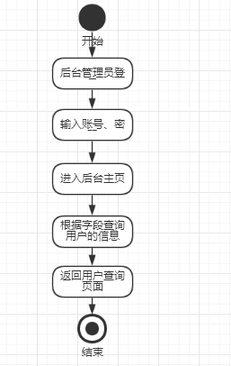
图4 用户查询活动图

修改用户
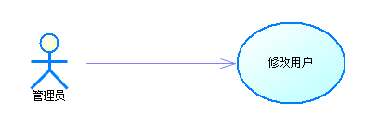
图 5 修改用户用例图U003
说明
管理员修改已注册用户信息。
信息 | 类型 | 描述
用户名 | 不少于6位，最多20位的字符 | 根据用户名查找
用户编号 | 不能少于6位，从000001开始 | 根据用户编号查询
表2
确认修改类型
- 管理员通过用户编号修改。
- 管理员通过用户姓名修改。

对应的事件流
内容 | 说明
用例编号 | UC012
用例名称 | 修改用户
用例说明 | 管理员修改用户信息
参与者 | 后台管理员
前置条件 | 管理员登录后台管理
后置条件 | 数据库记录注册用户信息
基本路径 | - 管理员登录后台管理账号  2． 根据用户编号或者姓名修改用户信息  3． 系统验证  4． 系统反馈查询用户成功页面
扩展路径 | - 修改该用户不存在，系统回馈无该用户信息  - 修改后的信息存在违法字符，系统回馈错误的修改信息。
表4
活动图
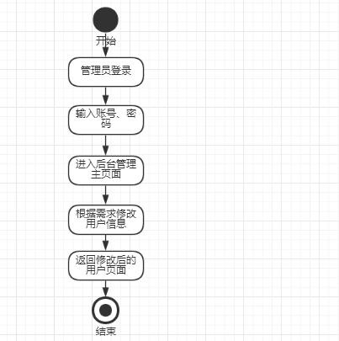
图6 修改用户活动图

删除用户
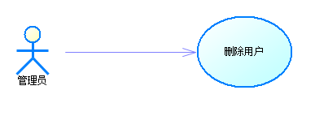
图7 修改密码用例编号UC004
说明
管理员根据用户编号或者姓名删除用户
信息 | 类型 | 描述
用户名 | 不少于6位，最多20位的字符 | 根据用户名查找
用户编号 | 不能少于6位，从000001开始 | 根据用户编号查询
表2
确认删除类型
- 管理员通过用户编号删除。
- 管理员通过用户姓名删除。
对应的事件流
内容 | 说明
用例编号 | UC013
用例名称 | 修改用户
用例说明 | 管理员删除用户信息
参与者 | 后台管理员
前置条件 | 管理员登录后台管理
后置条件 | 数据库记录注册用户信息
基本路径 | 1 管理员登录后台管理账号  2． 根据用户编号或者姓名删除用户信息  3． 系统验证  4． 系统反馈查询用户成功删除页面
扩展路径 | - 删除该用户不存在，系统回馈无该用户信息
表6
活动图
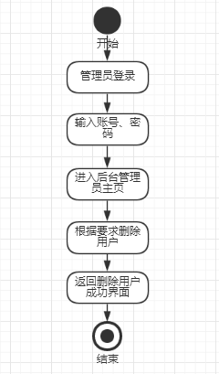
图8 删除信息活动图

审批产品

图 X 管理员审批产品用例编号UC00X
说明
管理员对申请上架的理财产品的资质进行审批,通过,则上架。

对应的事件流
内容 | 说明
用例编号 | UC014
用例名称 | 审批产品
用例说明 | 管理员利用自身权限审核申请上架产品的资质
参与者 | 管理员
前置条件 | 商家已申请商品上架
后置条件 | 数据库记录产品审结果
基本路径 | - 管理员请求审批产品  - 系统反馈产品审批界面  - 管理员提交审批信息  - 系统验证审批信息是否合法  - 系统生成审批信息表  - 系统反馈审批信息表
扩展路径 | 4a: 审批信息不合法  4a1: 系统提示审批信息不合法,请重新填写  4a2:系统返回产品审批界面
表X
活动图

图X 管理员审批产品活动图

删除产品

图X 管理员删除产品用例图UC00X
说明
管理员对无效产品进行删除
对应的事件流
内容 | 说明
用例编号 | UC015
用例名称 | 删除产品
用例说明 | 管理员对无效产品进行删除
参与者 | 管理员
前置条件 | 该产品已下架并失效
后置条件 | 数据库删除产品信息
基本路径 | - 管理员请求删除产品  - 系统反馈产品管理界面  - 管理员提交删除操作信息  - 系统验证删除信息是否合法  - 系统生成操作日志  - 系统反馈操作结果
扩展路径 | 4a:删除操作信息不合法  4a1:系统提示删除操作信息不合法,请重新填写  4a2:系统返回产品管理界面
表X
活动图
图X 删除产品活动图

- 产品的非功能性需求
  - 用户界面需求
需求名称 | 详细要求
界面颜色 | 使用蓝色为主色，相应颜色配色
界面风格 | 简洁、大方、明朗
界面操作 | 简单易用、点击不超过3次
表62
  - 软硬件环境需求
需求名称 | 详细要求
客户机配置 | 操作系统：Windows 2000 / Windows XP /win7，支持windows mobile操作系统的掌上电脑
客户机配置 | 系统最低配置：CPU 800MHZ 以上 / 内存 256MB以上 / 硬盘空间4GB
服务器配置 | 系统最低配置：CPU 12000MHZ 以上 / 内存8G以上 / 硬盘空间100GB
服务器配置 | 操作系统：centos 6.4  数据库：MYSQL
表63
  - 其它需求
暂无
- 需求确认

需求评审报告摘要
需求文档 | 输入名称，标识符，版本，作者，完成日期，…
需求评审报告 | 输入名称，标识符，评审日期，…
评审结论 | [ ] 工作成果合格，“无需修改”或者“需要轻微修改但不必再审核”。  [ ] 工作成果基本合格，需要作少量的修改，之后通过审核即可。  [ ] 工作成果不合格，需要作比较大的修改，之后必须重新对其评审。
评审意见
评审小组成员 | 输入评审小组成员

